Тренинг для родителей (законных представителей)
«Сохранение семейных ценностей и традиций»
Цель: создание условий для формирования представлений у участников о семейных ценностях в современных семьях.
Задачи:
- систематизация и расширение психолого-педагогических знай родителей (законных представителей) в области психологии;
- гармонизация детско-родительских отношений;
- снятие эмоционального и мышечного напряжения.
Звучит «легкая» музыка, участники тренинга заходят в зал и располагаются на стульчиках.
Психолог: Здравствуйте, уважаемые родители. Мы рады приветствовать вас на нашем тренинге, мы благодарим вас за то, что вы нашли время и возможность посетить наше мероприятие.
Предлагаю поприветствовать друг друга, но прежде, возьмите, пожалуйста, бейджик и напишите на нем, как участники тренинга сегодня могут к вам обращаться.
Упражнение «Приветствие»
Поприветствовать друг друга сегодня я предлагаю следующим образом: я зарядила перед тренингом свои ладошки неиссякаемой, положительной энергией и сейчас поделюсь ею с вами. 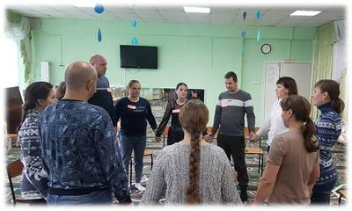
Возьмемся за руки, я потру свои ладошки, активизирую в них энергию и аккуратно сожму ладонь человеку, стоящему рядом со мной - передам импульс. Как только человек стоящий рядом со мной почувствует мой импульс, он передает его следующему и так до тех пор, пока импульс - энергия не пройдет через всех участников и не вернется ко мне.
Отлично, мы с вами зарядились неиссякаемой энергией, я вижу, что на ваших лицах появились улыбки и вы готовы к дальнейшему сотрудничеству.
Одни известный писатель Рэй Дуглас Брэдбери написал: «Любовь - это когда хочешь с кем-то переживать все четыре времени года. Когда хочешь бежать с кем-то от весенней грозы под усыпанную цветами сирень, а летом собирать с кем-то ягоды и купаться в реке. Осенью вместе варить варенье и заклеивать окна от холода. Зимой – помогать пережить насморк и долгие вечера, а когда станет холодно – вместе топить печь»
Уважаемые родители, с какими словами у вас ассоциируется слово любовь? (ответы фиксируются на доске)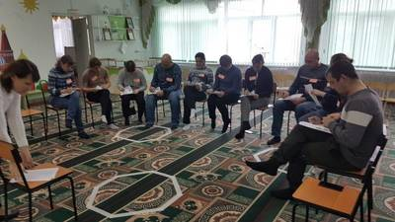
Среди перечисленных ассоциаций было сказано слово «счастье».
Упражнение «Ценности».
Уважаемые родители, сейчас я раздам вам листочки, на них таблица, состоящая из двух колонок: в левой колонке – ценности, а в правой – степень важности.
Пронумеруйте, пожалуйста, по мере убывания значимости (важности) области жизни человека (ценности), если ассоциироваться их со счастьем.
Ценности | Степень важности
Карьера
Семья
Красота
Широкий кругозор
Финансовое благополучие
Чувство юмора
Какая ценность занимает первое место в вашем списке? (каждый высказывается)
Каждый человек, начиная с рождения, попадает в различные социальные институты, которые оказывают определенное влияние на развитие и становление его личности. Ни для кого не секрет, что первым важным и наиболее значимым социальным институтом является семья.
Семья создает естественные условия для формирования личности, закладывает основополагающие качества индивида и способствует их развитию.
Семья - самое главное в жизни для каждого из нас.
Упражнение «Ассоциации».
У каждого своего представления о семье, я предлагаю его расширить совместными ответами на вопросы.
Упражнение, которое мы сейчас с вами проведем, вроде бы простое, но это не совсем так. Вы в этом убедитесь, когда увидите, какими интересными и неожиданными могут быть ответы на многие вопросы.
Возьмите, пожалуйста, ручки и бумагу.
Ваша задача — услышать мой вопрос и записать первые же образы, связанные с ним, которые пришли вам в голову.
- Если семья — это постройка, то какая…
- Если семья – это цветок, то какой ….
- Если семья — это цвет, то какой…
- Если семья — это музыка, то какая …
- Если семья — это геометрическая фигура, то какая…
- Если семья — это название фильма, то какого…
- Если семья — это настроение, то какое…
Обсуждение: Предлагаю озвучить, то что у вас получилось. Я вновь буду зачитывать вопросы, а вы друг за другом на них отвечать.
Какие ответы были для вас самыми интересными?
Какие ответы удивили вас?
Многие ученные считают, что человек стал настоящим человеком, когда сформировалась семья. Именно в семье человек получает любовь и заботу, первые уроки доброты и ответственности, семья становится для человека опорой и надеждой.
Одной из основных функций семьи - является воспитательная функция. Воспитание начинается с отношений, которые царят в семье. Воспитание происходит не только родителями, но и теми традициями и ценностями, которые сложились в семье. Правильно сформированные традиции и ценности воспитывают в детях чувство ответственности, уверенности, повышают самооценку, развивают положительные эмоции. Все, что ребенок узнает в своей семье, становится основой его мировоззрения.
А как вы считаете, что самое важное в семейных традициях?
Самое важное – это возможность сблизить всех членов семьи и показать значимость каждого.
Упражнение «Галерея ценностей»
Сейчас я хотела бы вас пригласить в картинную галерею на выставку «Ценностей». Для того что бы в нее попасть, нужно принести с собой картину. У вас есть с собой картины?
Значит их нужно создать.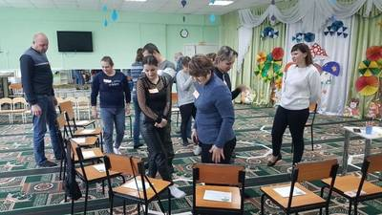
Сейчас я вам раздам картины, на каждой картине нарисовано дерево, вашей она станет в том случае, если вы внесете в нее свой отпечаток.
Вам нужно распределить семейные ценности (можно воспользоваться списком ценностей или ориентироваться на свои мыли).
Перечень возможных семейных ценностей
Уважение, забота о каждом члене семьи, семейное проведение праздников, финансовая обеспеченность, здоровье, любовь, взаимопонимание, общие цели, семейные традиции, общее хобби, связь поколений, совместное проведение выходных, праздничных дней, дети, совместное занятия спортом, совместные путешествия, поддержка, творчество, честь, ощущение счастья, совместный труд, верность, доверие.
В корневую систему-поместить самые важные ценности, от которых никогда не откажитесь.
В ствол важные, но от которых иногда можно отказаться.
В крону – желаемые, но не обязательные.
А теперь я приглашаю вас посетить картинную галерею и ознакомиться с семейными ценностями.
Обсуждение: Какие ощущения?
Совпадали ли мнения?
Упражнение «Ромашка традиций» 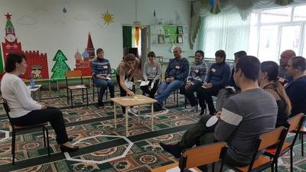
Уважаемые родители, скажите, пожалуйста, какой цветок является символом семьи?
Сейчас я предлагаю создать этот красивый цветок, но необычным способом, прикрепляя лепесток, поделитесь, пожалуйста доброй традицией, которая живет в вашей семье.
Посмотрите, какая красивая, информационно-насыщенная ромашка у нас получилась. Я думаю, что каждый из вас взял сегодня что-то себе на заметку, возможно у кого-то появились новые идеи, а возможно и новые планы на жизнь.
Послушайте, пожалуйста, притчу.
Как-то в одно селение пришёл и остался там жить старый мудрый человек. Он любил детей и проводил с ними много времени. Ещё он любил делать им подарки, но дарил только хрупкие вещи. Как ни старались дети быть аккуратными, их новые игрушки часто ломались. Дети расстраивались и горько плакали. Проходило какое-то время, мудрец снова дарил им игрушки, но ещё более хрупкие.
Однажды родители не выдержали и пришли к нему:
Ты мудр и желаешь нашим детям только добра. Но зачем ты делаешь им такие подарки? Они стараются, как могут, но игрушки всё равно ломаются, и дети плачут. А ведь игрушки так прекрасны, что не играть с ними невозможно.
Пройдёт совсем немного лет, — улыбнулся старец, — и кто-то подарит им своё сердце. Может быть, это научит их обращаться с таким бесценным даром хоть немного аккуратней?
Как вы думаете, какая мораль у этой притчи?
Любите и цените друг друга.
В суете каждодневных дел у нас к сожалению, не всегда есть возможность насладиться общением со своим ребенком, вместе повзаимодействовать, поиграть. Сегодня я предлагаю вам исправить ситуацию, пригласить к нам ребят и всем вместе весело и с пользой провести время.
(Воспитанники заходят в зал и садятся вместе с родителями)
Психолог: Ребята вы знаете пока вас не было нам пришло письмо. Без вас решили не читать, мы уверены, что там что-то важное. Откроем его вместе.
Письмо: Здравствуйте! Пишет вам кот-Коржик. Я не знаю, что мне делать. Вечером у нас дома должно состояться какое-то важное событие, папа и мама попросили меня подготовить все к приходу гостей.
А я забыл…я все забыл…врач сказал, что я болен…память исчезла…восстановить ее помогут только яркие впечатления и эмоции…а где их взять я не знаю…
Помогите, помогите, пожалуйста.
Психолог: Ребята что же делать? 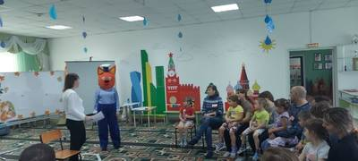
Предлагаю позвонить и пригласить Коржика к нам, пусть все расскажет, а там и решим сможем мы ему помочь или нет.
(Психолог звонит Коржику)
Алло, здравствуй Коржик. Получили твое письмо, прочитали, приезжай к нам, постараемся тебе помочь.
(Стук в дверь, в зал заходит Коржик и плачет…)
Коржик: Здравствуйте. Бедный, бедный я несчастный…потерял свою память…
Психолог: Коржик как ты мог ее потерять?
Коржик: Я не послушал маму, залез высоко на дерево, упал и ударился головой…
Психолог: Вот видишь Коржик, все неприятности с тобой случаются из-за того, что ты не слушаешь взрослых…
Коржик: Я буду, буду слушаться обещаю…честно-честно, только помогите мне память вернуть.
Психолог: Так, доктор сказал нужны положительные эмоции и яркие впечатления… Ребята, а вы не знаете, как их получить? А вы взрослые?
Точно, нам надо вместе поиграть, повеселиться и возможно даже потанцевать.
Не будем терять не минуточки, операцию по спасению Компота объявляю открытой!
Игра «Друг к дружке»
Поиграем в игру «Друг к дружке». Сейчас я буду вам говорить, какими частями тела вам нужно будет очень быстро «поздороваться» друг с другом. А когда я скажу: «Друг к дружке!», вы должны крепко-крепко обнять друг друга.
- Правая рука к правой руке!
Спина к спине!
Друг к дружке.
- Носик к носику!
Живот к животу!
Друг к дружке.
- Бок к боку!
Колено к колену!
Друг к дружке!
- Мизинец к мизинцу!
Пятка к пятке!
Друг к дружке.
- Лоб к лбу!
Локоть к локтю!
Друг к дружке.
Психолог: Ну что Коржик память не вернулась?
Коржик: Нет.
Психолог: Тогда продолжим.
Коржик кто-нибудь когда-нибудь рисовал твой портрет?
Коржик: Нет.
Психолог: Сейчас мы тебя нарисуем. Разделимся на 2 команды. Рисовать будем по очереди, я вам буду говорить какой игрок и какую часть тела рисует.
Коржик садись, будешь позировать.
Посмотри, какой ты красивый получится.
Коржик: Вот здорово, спасибо, повышаю в своей комнате и буду любоваться.
Психолог: Ну что Коржик память не вернулась?
Коржик: Нет.
Психолог: Тогда продолжим, поиграем с разноцветным парашютом.
Игра «Цветные птички»
Сейчас вы все превратитесь в птичек, у каждой птички есть свой цвет, цвета могут повторяться. Держась за парашют, мы ходим по кругу и произносим слова:
Мы цветные птички,
Любим мы скакать,
Высоко летать,
Раз, два, три!
После этих слов водящий называет цвет птички - «синяя - лети». Все игроки, птички которых синего цвета прячутся под парашют.
Психолог: Коржик сейчас мы поиграем в игру, после которой память наверняка должна вернуться.
Игра «Салют»
Сейчас я насыплю на парашют шарики, вы медленно поднимаете и опускаете парашют на счёт «раз, два, три, четыре, пять». После слова «пять!» бросаете шарики вверх получается салют. Затем собираем шарики снова в парашют, и игру повторяем. (2 раза)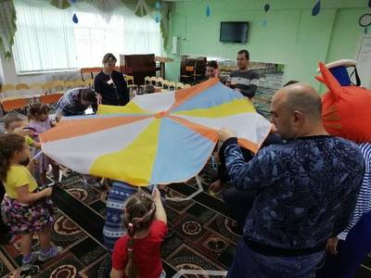
Коржик: Ура, вспомнил…я все вспомнил. Ребята, уважаемые взрослые, я вспомнил, папа попросил меня приготовить все к проведению нашей семейной традиции.
Сегодня какое число? (24)
Вот все верно, каждый месяц 24 числа, мы варим вкусный компот из свежих фруктов и овощей, по рецепту папиной бабушки. Она говорила, что ее рецепт наделен волшебной силой: теплотой, любовью и здоровьем.
Хотите я и вас угощу?
Сейчас сварю (Коржик уходит и возвращается с кастрюлей)
Коржик: Всех к столу я приглашаю, вкусным компотом угощаю.
(Участники угощаются компотом)
Наша встреча подошла к завершению. Давайте аплодисментами поблагодарим друг друга за нашу работу. Мы говорим вам спасибо, за то, что вы приняли участие в тренинге и надеемся, что сегодняшняя встреча помогла кому-то из вас понять что-то и чему-то научиться.
Помните, что самое главное и ценное в жизни-это семья.

